Comunicado de prensa
21/01/2013

Dakar 2013: Nueva victoria para MINI con el Monster Energy X-raid Team.
Con mucha emoción, mezcla de orgullo y felicidad, los supervivientes del extenuante Dakar 2013 entraron en Santiago de Chile después de recorrer 8.500 kilómetros a lo largo de América del Sur. En la llegada de la última etapa, entre Santiago y Valparaíso, se veían pilotos saltando de júbilo, a motociclistas al borde de las lágrimas.
Al igual que el año pasado, la escudería X-raid también dominó en el Rallye Dakar versión 2013. Peterhansel pudo asumir el liderazgo de la clasificación general desde la segunda etapa, y logró defenderlo hasta la meta. Entre los que lo persiguieron de cerca también estuvo la dupla conformada por Leonid Novitskiy y Konstantin Zhiltsov, que con otro MINI ALL4 Racing pudo terminar el Rallye Dakar 2013 en el tercer puesto.
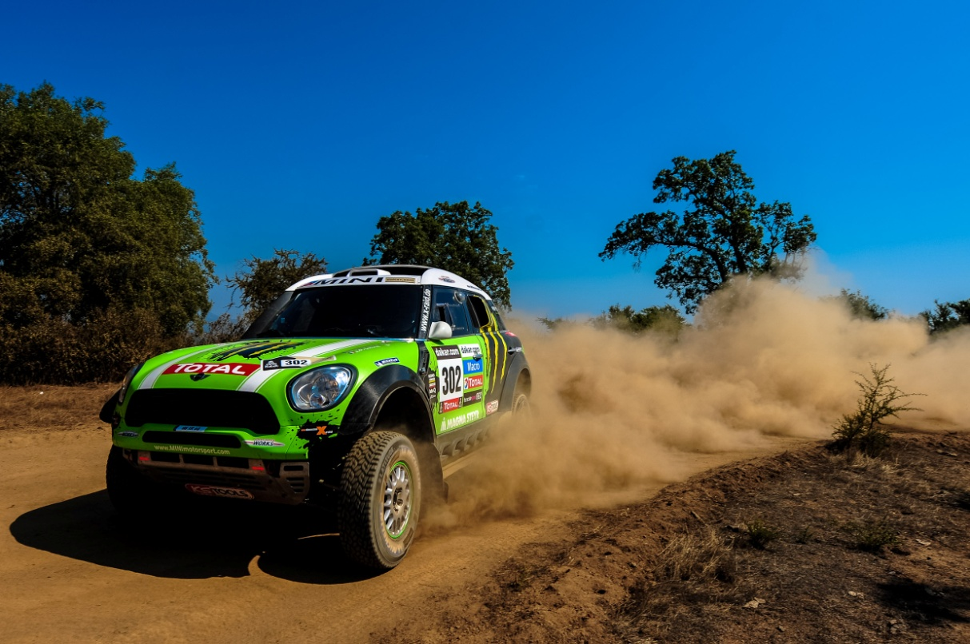
El MINI ALL4 Racing

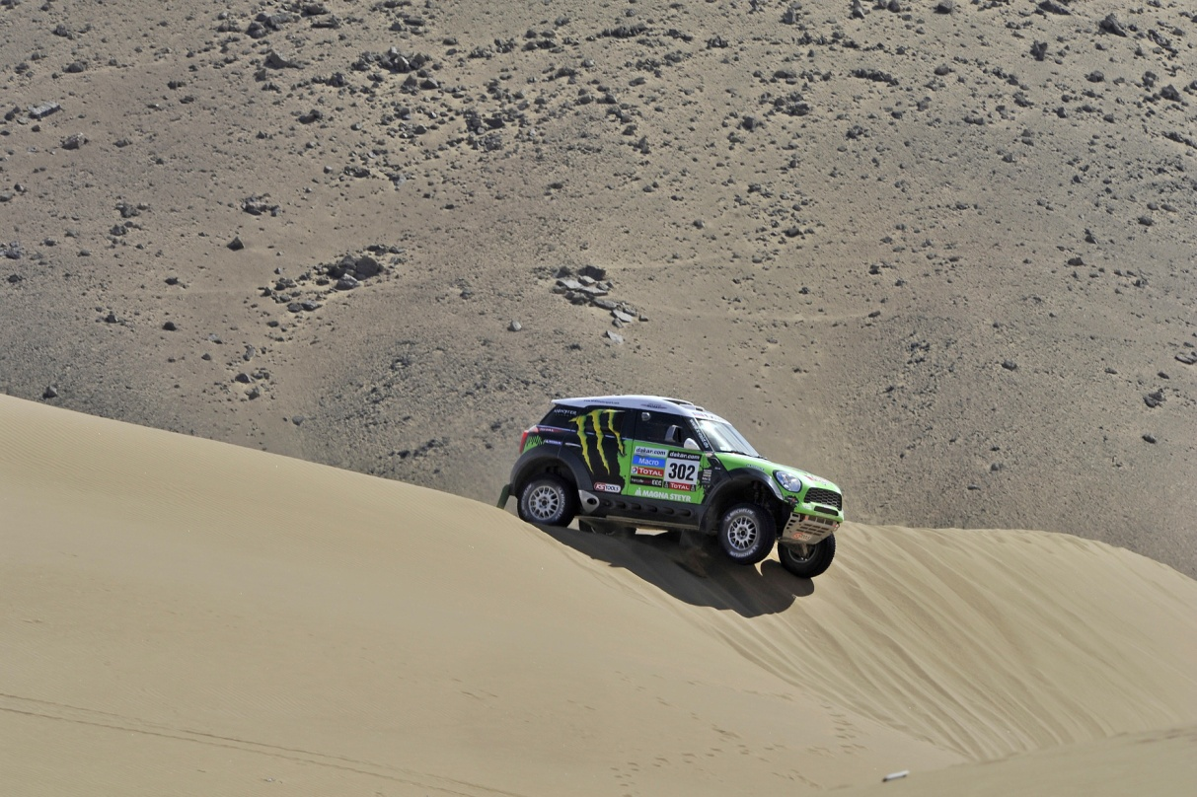
No hubo quien pudiera detener a Stéphane Peterhansel y a su copiloto Jean-Paul Cottret que ganaron el Rallye Dakar 2013 a los mandos de su MINI ALL4 Racing, repitiendo así la victoria que consiguieron el año pasado. Esta fue la segunda victoria consecutiva para Stéphane Peterhansel en un MINI ALL4 Racing y, en total, la décimo primera en el Rallye Dakar. Un record absoluto.
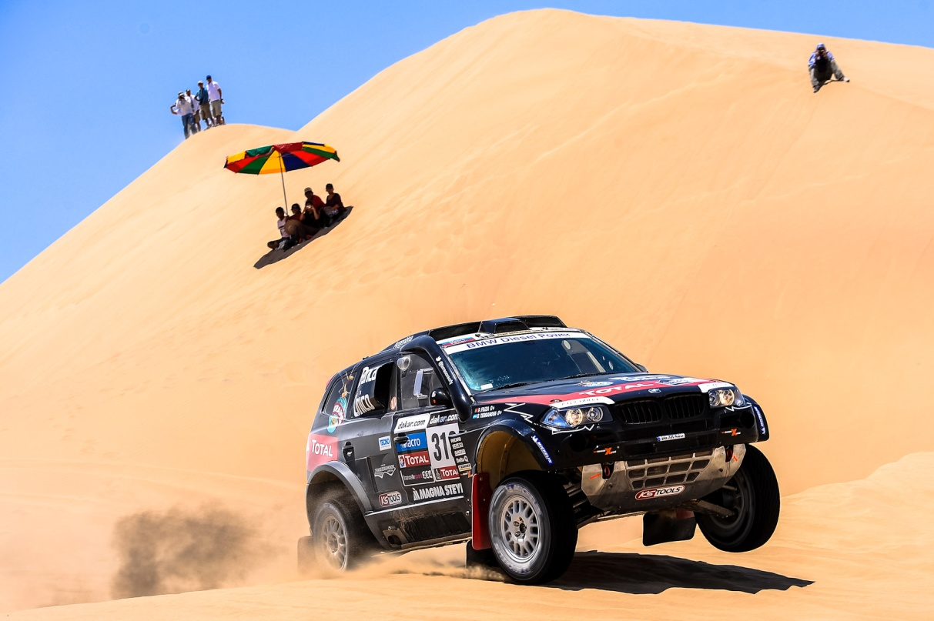
El BMW X3 CC de Orly Terranova y Paulo Fiuza.
Pero tambien hay que destacar que hubo heroes locales para el X-raid team, el argentino Orlando Terranova llegó en un destacado 5 puesto llevándose muchos elogios por su labor en esta edición 2013 junto con su copiloto Paulo Fiuza. La labor del argentino fue muy meritoria ganando incluso una etapa lo que lo convirtió en el primer participante argentino en ganar una etapa en automoviles en el legendario Rallye Dakar.
Fue un día de fiesta en Santiago. Los cuerpos cansados pero felices de los pilotos del rallye se deslizan por última vez en trajes gastados y sucios. Los héroes de esta carrera poco común pudieron desfilar ahora si más tranquilos delante del Palacio de la Moneda en Santiago de Chile con las satisfacción de haber llegado a la meta.
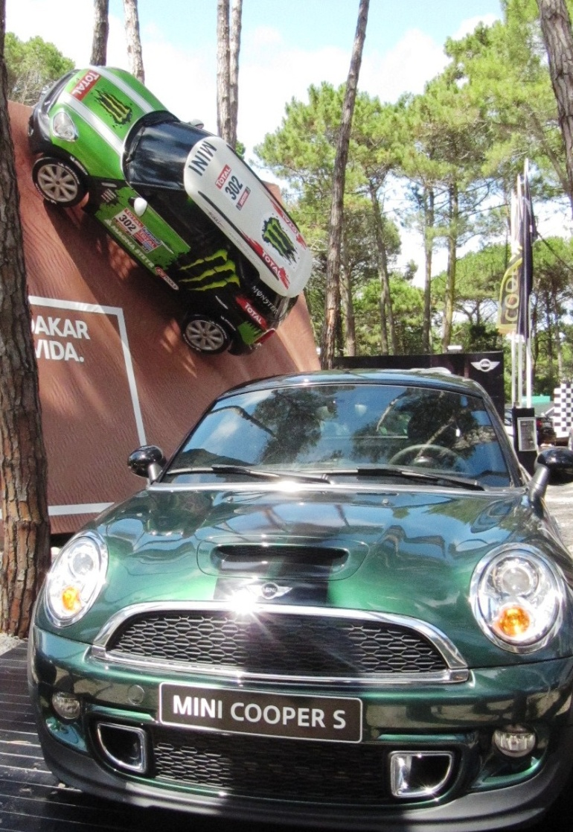
Un MINI gemelo del ALL4 Racing del Dakar se exhibe en el stand de la marca en Cariló.
Clasificación final:
1. S.Peterhansel (FRA) / J.-P. Cottret (FRA) MINI ALL4 Racing – 38h 32m 39s
2. G.De Villiers (RSA) / D. Von Zitzewitz (GER) Toyota – 39h 15m 01s
3. L.Novitskiy (RUS) / K. Zhiltsov (RUS) MINI ALL4 Racing – 40h 01m 01s
4. N.Roma (ESP) / M. Périn (FRA) MINI ALL4 Racing – 40h 09m 22s
5. O.Terranova (ARG) / P. Fiúza (POR) BMW X3 CC – 40h 21m 49s
...
12. B.Garafulic (CHI) / G. Picard (FRA) MINI ALL4 Racing – 43h 18m 59s
...
48. S.Schott (GER) / H. Schmidt (GER) MINI ALL4 Racing – 61h 08m 16s

***

BMW Group

BMW Group con sus marcas BMW, MINI, Husqvarna Motorcycles y Rolls-Royce es uno de los fabricantes de automóviles y motocicletas más exitosos del mundo. Como compañía global, BMW Group opera 29 instalaciones de producción y ensamblaje en 14 países y cuenta con una red global de ventas en más de 140 países.

Durante el año 2012, BMW Group vendió cerca de 1,87 millones de vehículos y más de 117.000 motocicletas en todo el mundo. El beneficio antes de impuestos para el año 2011 fue de 7.380 millones de euros sobre ingresos por el valor de 68.820 millones de euros. Al 31 de diciembre de 2011, BMW Group contaba con una plantilla de aproximadamente 100.000 empleados.

El éxito de BMW Group siempre ha sido construido sobre la base de su pensamiento a largo plazo y la acción responsable. La compañía ha establecido por lo tanto, la sustentabilidad ecológica y social en toda su cadena de valor, la responsabilidad de sus productos y un claro compromiso con la conservación de los recursos como parte integral de su estrategia. Como resultado de sus esfuerzos, BMW Group ha sido nombrado líder de la industria en los Índices de Sustentabilidad Dow Jones durante los últimos ocho años.

***

Información sobre BMW Group Argentina y sus productos, con textos y un archivo fotográfico en alta resolución, se puede encontrar en Internet en el BMW PressClub (Club de Prensa) de Argentina: https://www.press.bmwgroup.com/pressclub/p/ar/startpage.html

www.bmwgroup.com
Facebook: http://www.facebook.com/BMWGroup
Twitter: http://twitter.com/BMWGroup
YouTube: http://www.youtube.com/BMWGroupview

Para más información:
Dan Christian Menges
Gerente de Comunicación Corporativa
BMW Group Argentina
TEL: (+54-11) 5555-6121
Fax: (+54-11) 5555-6116
E-mail: Prensa@bmw.com.ar

